**Подршка деци са сметњама у развоју и инвалидитетом**

**Дете са сметњама у развоју**је дете које «има тешкоће у развоју и није у могућности да постигне или одржи задовољавајући ниво здравља и развоја или чије здравље и развој могу значајно да се погоршају без додатне подршке или посебних услуга у области здравствене заштите, рехабилитације, образовања, социјалне заштите или других облика подршке».

Сметње у развоју код деце се могу кориговати или ублажити у току развојног периода, а инвалидитет је трајно стање које се може одржавати уз континуиране рехабилитацијске третмане.

Понекад се за децу са сметњама у развоју каже да су то **деца којој је потребна специфична друштвена подршка.**

World Health Organization (1997) ICIDH2–International Clasification of Impairments, Geneva

Класификација деце и младих са сметњама у развоју варира од земље до земље.

У оквиру овог приручника посебно ће се обрадити карактеристике и препоруке за рад са:

* Децом са оштећењем вида
* Децом са оштећењем слуха
* Децом са телесним инвалидитетом;
* Децом са тешкоћама у интелектуалном функционисању;
* Децом са поремећајима из аутистичног спектра;
* Децом са тешкоћама у читању и писању;
* Децом са тешкоћама у говору и језику;
* Децом са сметњама у социјално-емоционалном развоју;
* Децом са поремећајима у понашању;
* Децом са хиперактивним понашањем;

**7. КАРАКТЕРИСТИКЕ ДЕЦЕ СА СМЕТЊАМА У РАЗВОЈУ И ПРЕПОРУКЕ ЗА РАД СА ЊИМА**

Деца са сметњама у развоју усвајају знања на различите начине, тако да није лако пронаћи најбоље методе. Врло често се мора испробати више метода рада, пре него што се пронађе најадекватнија. Мотивисаност учитеља, наставника и родитеља, упорност и увереност да чине праву ствар, најчешче резултира успехом.

Поједина деца најбоље уче сама, у активностима које изводе сопственим темпом, друга се најбоље осећају када се инкорпорирају међу вршњаке и сарађују са њима. Некој деци су за учење битни додири, покрет/тактилно-конестетска стимулација, друга се више ослањају на визуелизацију, нека се више служе говором и језиком као примарним средством учења. Значајан број деце је вешта у откривању веза и односа међу предметима и догађајима, а нека деца су посебно склона посматрању. Без обзира на то који начин преовладава у њиховом приступу учењу, деца ће бити успешна, када им се створе услови који одговарају начину учења коме су највише склона. Најлакши начин да се деци осигура успешност је комбиновање различитих стратегија, метода, облика и средстава, као и стварање услова за алтернативна искуства у учењу, прилагођавање програма и континуиране промене активности како би се прилагодили потребама све деце.

**8. ДЕЦА СА ОШТЕЋЕЊЕМ ВИДА**

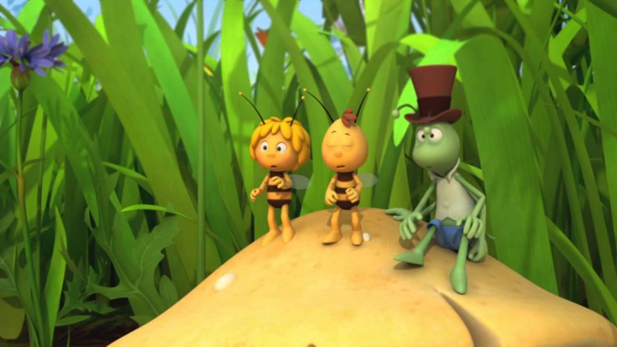

Сметње у развоју вида испољавају се као умањена или потпуно одсутна чулна осетљивост на светлосне надражаје, која значајно омета визуелну комуникацију.

Једна од основних карактеристика деце са оштећењем вида је успорен и несигуран ход, на широкој основи, као последица несигурности која потиче од страха од непознатог простора. Глава је често погнута, због потребе за интензивнијом концентрацијом на дражи из непосредне околине. Деца са оштећењем вида као и сва друга деца имају потребу за слободним кретањем(трчањем) коју због природе стања тешко остварују. Зато су присутни стереотипни покрети–блиндизми, који се манифестују као клаћење, стављање руку у очи, лупкање прстима, кружни покрети главом, отварање и затварање врата. Како већину информација о спољашњем свету примамо преко чула вида, с тога је дете са оштећењем вида врло тешко заинтересовати, па нам често делују уморно и незаинтересовано. Тешко ступају у комуникацију са својим вршњацима. Потребно им је нешто више времена да добро процене ситуацију да би могли да реагују на њу. Неопходно је ангажовање осталих чула у циљу компензације одсуства чула вида (тактилна, аудитивна, олфакторна и кинестетичка перцепција)..

**9. ШКОЛОВАЊЕ ДЕЦЕ СА ВИЗУЕЛНИМ ОШТЕЋЕЊЕМ**

Деца са оштећењем вида похађају све нивое васпитања и образовања:

* Предшколско
* Основношколско (базично)
* Професионално

Школују се по редовном наставном плану и програму.

За читање и писање слабовида деца користе црни тисак на жутој подлози.  
Деца са потуним губитком вида у едукацији користе Брајево писмо и Брајеву машину.

Брајево писмо је рељефно писмо и састоји се од шест тачкица које чине шездесет три комбинације. Брајевим писмом се могу писати слова, бројеви, математички симболи, хемијски симболи, физичке величине, музичке ноте и симболи, као и знаци интерпункције.  
  
Да би се Брајево писмо користило, слепа деца морају прво да се припреме за обуку.   
Припрема за почетно читање и писање обухвата најпре упознавање са шестотачком, са Брајевом машином, стављањем папира у машину, држање прстију и руку при читању, савладавање технике праћења редова, али и савладавање технике преласка са реда на ред. Важно је и добро држање тела при читању и писању.

**Брајево писмо**

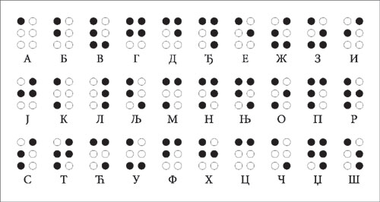

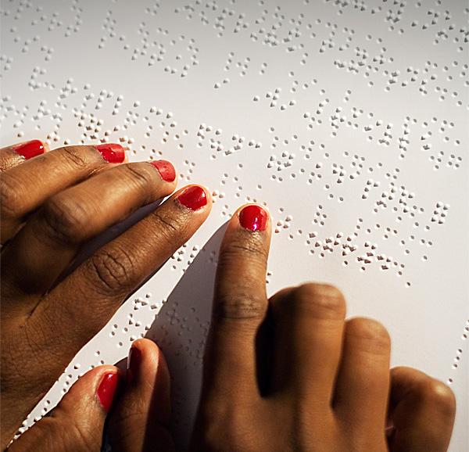

**Брајева машина**

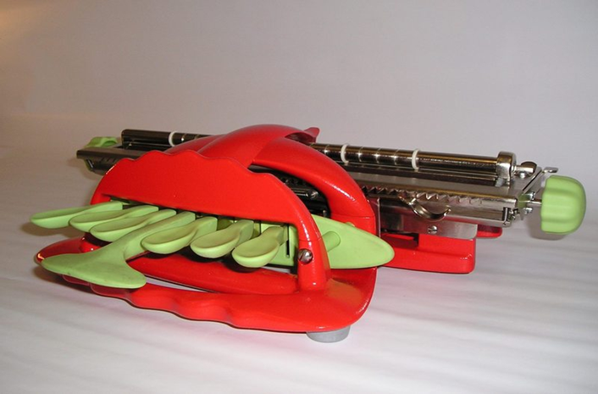

Дете са оштећењем вида да би могло да учествује у активностма/наставном процесу неопходно је:

* Обезбедити услове да дете са оштећењем вида увек добро чује;
* Осигурати безбедан простор (микро и макро);
* Дете обавестити о свим променама у организацији простора (другачији распоред клупа, нови комади намештаја и сл.);
* Развијати тактилну перцепцију, слух и говор;
* Давати конкретне, прецизне и јасне инструкције (уместо: овде, тамо, онде...рећи: испред тебе, поред, са леве стране и сл.);
* Слободно користити речи као што су: погледај, видиш, итд;

**10. ДЕЦА СА ОШТЕЋЕЊЕМ СЛУХА**



Сметње у развоју (аудитивних) слушних способности испољавају се као умањена или потпуно одсутна слушна осетљивост, која озбиљно омета развој и употребу говора и језика, као и социјалну комуникацију детета.

Деца са оштећењем слуха због немогућности примања аудитивних дражи, делују не заинтересовано и одсутно, јер нису у стању да употпуности пропрате дешавања у непосредној околини. Из тих разлога је и њихова пажња лабилна и краткотрајна, јер често не разумеју ситуацију у којој се налазе. Да би скренули пажњу на себе, њихово понашање често бива агресивно, тако да отежано остварују вршњачку комуникацију.

Последице оштећења слуха огледају се у тешкоћама у учењу говора, заостајању у усвајању писаног и говорног језика. Ту су и проблеми у писменом изражавању, оскуднији речник, аграматичан говор, отежано разумевање писаног текста, и као последица свега тога образовно заостајање. Ова деца могу бити врло успешна у савладавању програма, уз неопходно разумевање проблема и примену специфичних поступака током наставе. Само неке од наставних садржаја ова деца ће усвајати са већим одступањем, због природе оштећења (страни језик–изговор, музичка култура–певање). Због свега тога, рад на часу и задаци се морају заснивати на очуваним способностима деце у оквиру садржаја појединих предмета. Да би дете могло да учествује у наставном процесу, важно је:

* Омогућити детету седење у првој клупи или на централном месту у кругу како би могло да види покрете усана својих вршњака и учитеља;
* Говор учитеља треба да буде прилагођене брзине јачине, ритма и интонације;
* Говор мора да буде разговетан, без повишеног тона;
* Говор мора бити изражајан, јасан, заснован на познатим речима као носиоцима разумевања;
* Правити паузе током говора и јасно формулисати питања;
* Не познате речи потребно је додатно појаснити, посебно апстрактне појмове;
* Обезбедити што више аудитивних и визуелних средстава(користити што више слика, предмета, модела, видео за писа за демонстрирање појава);
* Користити покрете као носиоце радње за све што се теже изражава говором;
* Графички приказ/цртеж олакшава разумевање;
* Кључне појмове треба поновити на крају часа;
* Омогућити детету довољно времена да изрази своје мисли;
* Подстицати самостално описивање, толеришући аграматичност;
* Нагласак је на очигледности, поступности, активности, стрпљењу и креативности.

Деца са потпуним губитком слуха да би могла да успоставе комуникацију, користе гест. Прстна азбука је најзаступљенији начин комуникације деце са потпуним губитком слуха.

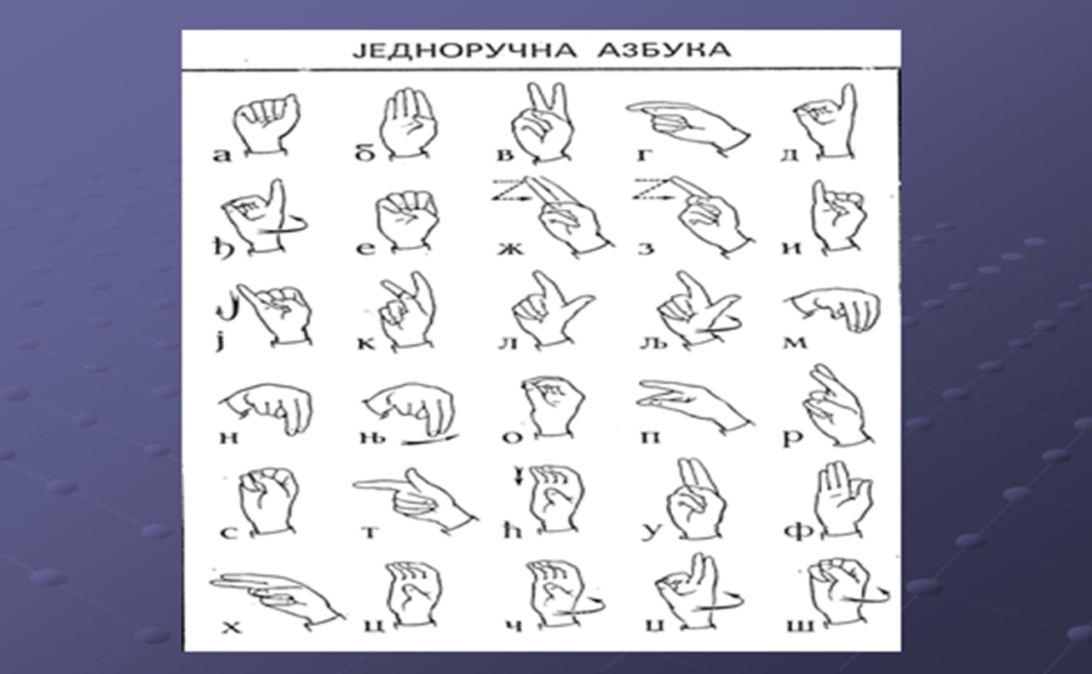

Једноручна азбука

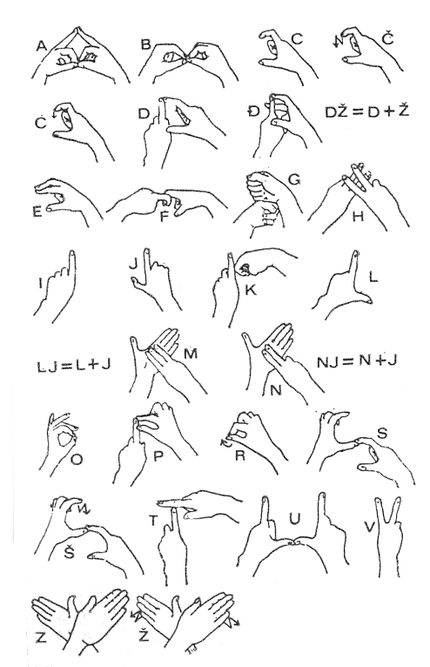

Дворучна абецеда

**11. ДЕЦА СА ТЕЛЕСНИМ ИНВАЛИДИТЕТОМ**

Сметње у телесном развоју су најчешће повезане са тешким и трајним оштећењима моторног и коштано зглобног система, телесним деформитетима, мишићним и неуромишићним обољењима, оштећењима централног и периферног нервног система, или хроничним обољењима која тешко нарушавају здравствено стање детета. Деца са телесним сметњама се врло брзо замарају, потребно им је много снаге и енергије за усмеравање појединих покрета тела. За њих је и седење врло заморно, као и дуже трајање појединих активности. Због немогућности извођења појединих покрета, потребна им је помоћ других особа. Говор може бити развијен на различитим нивоима, од потпуног одсуства говора, до сасвим добро развијеног. Међутим, без обзира на степен развијености говора, деца, у складу са својим интелектуалним потенцијалима, проналазе своје начине комуникације, што је најчешће гест.

Прилагођавања деци са телесним сметњама, која сваки учитељ може да изведе, односе се на:

* Простор без баријера (распоред намештаја у учионици треба да буде такав да омогућава несметано кретање колица);
* Коришћење свесака већег формата (А4) са тврдим корицама, како би биле у употреби дуже време;
* Фиксирање папира за писање или свеске за подлогу или радни сто;
* Прилагођавање прибора за писање специфичним могућностима детета (троугластим оловкама се лакше пише, јер не клизе из руку);
* Омогућити детету да пише великим штампаним словима;
* Обезбедити доста времена за извођење графичких активности;
* Текст предвиђен за таблу,треба ископирати и залепити у дететову свеску;
* Омогућити коришћење специфичних помагала,помоћ друге особе;
* Осигурати пратњу друге особе ако је то неопходно за кретање.

**12. ДЕЦА СА ТЕШКОЋАМА У ИНТЕЛЕКТУАЛНОМ ФУНКЦИОНИСАЊУ**

Сметње у менталном развоју повезују се са успореним или неуједначеним развојем интелектуалних способности. Тешкоће код ове деце долазе до изражаја у сазнајном подручју (као тешкоће у процесу учења) и у подручју адаптивног понашања (као тешкоће у примени научених садржаја, тешкоће сналажења у новим ситуацијама, у области бриге о себи, комуникацијии социјалним вештинама).Тешкоће у учењу последица су споријег памћења, лабилне и флуктуирајуће пажње, слабије говорне развијености, снижених способности закључивања и уопштавања. Препоруке за рад са овом групом деце:

* Теоријске садржаје припремити на начин да се они сажму и сведу на најбитније;
* Садржаје приближити детету на очигледан и једноставан начин;
* Наставне садржаје повезивати са свакодневним животом и искуством детета;
* Користити елементе непосредне стварности (моделе, слике и цртеже без детаља, схеме, приказе...);
* Обезбедити поступност у раду;
* Детету давати једноставне задатке уз јасна образложења;
* Обезбедити довољно времена за вежбање и понављање;
* Излагање треба ускладити са појмовним фондом и могућностима разумевања;
* Користити кратке реченице, усмерене на оно што је битно;
* Увек је добро излагање пропратити адекватним паралингвистичким знацима (боја, јачина, висина гласа, мимика, гест);
* Излагање ученика може се подстицати и развијати уз помоћ визуене подршке или плана у облику питања;
* При преписивању дозирати дужину текста с обзиром на могућности детета;
* Ако је текст дужи, а неопходно га је преписати, омогућити детету да то ради по деловима, уз обавезну проверу исправности преписаног садржаја;
* Рад по диктату треба прилагодити способностима детета - темпом, брзином и изражајношћу читања;
* Не инсистирати на"хватању белешки";
* Ако су присутне и тешкоће у визуелној перцепцији, неопходно је прилагодити штампани текст за преписивање (повећати размак између речи, реченица, редова текста и/или по потреби означити простор за писање);
* За писање самосталних писмених задатака потребно је дати смернице (план) у виду слика или питања;
* Уважавати дететове могућности читања;
* Праћење радње (след догађаја) пожељно је поткрепити следом слика које олакшавају и омогућавају разумевање тока и памћење садржаја текста;
* Постављајте и помоћна питања која детету помажу да пронађе прави одговор;
* Подстицати децу да слободно постављају питања када им нешто није довољно јасно;
* Приликом практичног рада обавезно проверити да ли деца познају материјале, средства којима раде и њихову функцију, ток и циљ извођења радње;
* При извођењу сложенијег практичног рада подстицати рад у пару или малој групи чиме се осигурава успешности подстиче интеракција са вршњацима;
* Цртеж може користити за наглашавање битног у садржају било ког предмета;
* Цртеж може да послужи и како би се на једноставан, пречишћени начин појаснила структура неког сложеног појма или појмовних односа(сликовно, табеларно, схематски);
* Цртежом поткрепити оно што је у садржају најважније, или предочити след догађаја;
* За вежбање и понављање користити индивидуализоване наставне листиће или разне врсте дидактичких игара;
* Дозволити коришћење калкулатора при рачунању.

**13. ДЕЦА СА СМЕТЊАМА У СОЦИЈАЛНО - ЕМОЦИОНАЛНОМ РАЗВОЈУ**

Сметње у социјално-емоционалном развоју најчешће се манифестују као: хиперактивност, асоцијалност, поремећаји из аутистичног спектра, а карактерише их краткотрајна и нестабилна пажња, моторни немир и импулсивност

**14. ДЕЦА СА ХИПЕРАКТИВНИМ ПОНАШАЊЕМ**

Децу са хиперактивним понашањем карактерише стални немир, па учитељи за такву децу обично кажу да су немирна, бучна, непажљива и у сталном покрету. Хиперактивност може бити сензорна (дете реагује на сваки подражај и престаје да ради оно што је започело, стално "клизи" из радње у радњу) и моторна (немир који се огледа у немогућности да се уздржи од реаговања на дражи које изазивају моторне реакције). Уз моторни немир, пажња је краткотрајна и лабилна. За ову децу је све подједнако важно, па кажемо да је селективна пажња веома слаба, те је и памћење бледо и сиромашно. Како заборављају вербалне садржаје, тако заборављају и своје ствари (јакне, ташне, књиге...). Због обиља утисака из спољашње средине дете се брзо замара. Деци са хиперактивношћу одговара:

* Благовремено смењивање различитих активности;
* Упознавање са дневним распоредом и задужењима;
* По потреби стварање мирног простора за рад;
* Давање кратких и јасних упутстава за рад;
* Допуњавање вербалних инструкција визуелним и писаним упутствима.

**15. ДЕЦА СА ПОРЕМЕЋАЈЕМ ИЗ АУТИСТИЧНОГ СПЕКТРА**

То су деца која имају потешкоћа у успостављању комуникације (вербалне и невербалне) и социјалних односа. Карактерише их краткотрајна и лабилна пажња. Већином су усмерени на своје потребе. Код деце са аутизмом је присутан моторни немир који се често испољава у виду стереотипних покрета (лепршање, трчање у круг, понављање истих речи). На наше захтеве и покушаје успостављања комуникације не реагују, јер нас не разумеју и не препознају наше изразе лица. У свет се укључују само када им је нешто потребно и тај моменат треба искористити, јер смо тада примећени и можемо започети комуникацију са дететом.

Деца са аутизмом најбоље напредују у окружењу које је добро структурирано, које нуди одговарајуће индивидуализоване програме и са јасно дефинисаним циљевима, а који се могу модификовати у зависности од дететових потреба и способности. Важан предуслов за успешну интеграцију особа са аутизмом у друштво је да им се у раном узрасту понуде све могућности да унапреде своје социјалне, сазнајне и говорне способности. Свакако да су предшколске установе места у којима спровођењем специјализованих индивидуалних програма треба да започне образовање деце са аутизмом. Укључивање у предшколске установе треба да буде доступно свој деци са аутизмом у зависности од стручне процене у специјализоване групе за аутизам или у редовне групе.

Због хетерогености деце са аутизмом, не постоји приступ или систем образовања који би био универзално ефикасан и добар. У дугорочном планирању образовних програма треба се концентрисати на оне области у којима ће, на основу комплексне процене, дете са аутизмом бити успешно, јер инсистирање на областима која су теже савладива ствара фрустрације и изазива непожељна понашања. Адекватно образовање и развијање вештина у социјалној комуникацији, а у циљу бољег прихватања од стране друштва, од пресудне је важности за особе са аутизмом. Деци са аутизмом одговара:

* Осећај сигурности и поверења у учитеља;
* Устаљена шема дневних активности (временска и програмска предвидљивост);
* Једноставне вербалне и визуелне информације;
* Активно и директивно иницирање комуникације;
* Задаци подељени на кратке и једноставне кораке.

Рад са децом је врло изазован и узбудљив, али пре свега одговоран посао. Учитељ мора да поседује разна знања, таленте и способности, а највише од свега, мора да поштује свако дете са свим његовим способностима и могућностима.

Код све деце треба развијати позитивну слику о себи, чиме се може значајно утицати и на мотивацију за учење и сарадњу, али и на боље односе са другима.

Прихватите свако дете као једно, јединствено и вредно биће и ставите му то јасно до знања.

**16. ДЕЦА СА ТЕШКОЋАМА У ЧИТАЊУ И ПИСАЊУ**

Деци са тешкоћама у читању и писању потребно је нешто више времена за усвајање почетног читања и писања. Када науче да читају, имају проблема са разумевањем смисла прочитаног, као и повезивањем прочитаног са сопственим искуством. Зато је неопходно:

планирати довољно времена за усвајање појединих тема;

* Користити видне, слушне,тактилне стимулусе код обраде нових садржаја;
* Дати предност усменим облицима у подучавању и проверавању знања;
* Систематски проверавати да ли је дете разумело садржаје, појмове и дефиниције;
* Дати додатно објашњење, ако је потребно;
* Користити конкретне примере, слике, експерименте повезане са животном средином;
* Поделити задатак на више фаза;
* Задавати мање задатака одједном;
* Писмено решавање задатака не треба временски ограничавати;
* Избегавати ангажовање детета у активностима као што су: читање наглас или писање на табли пред целим одељењем (осим ако дете изрази жељу);

Охрабривати дете на спонтано изражавање и подстицати самосталност у раду.

**17. ДЕЦА СА ТЕШКОЋАМА У ГОВОРУ И ЈЕЗИКУ**

Говорне и гласовне тешкоће укључују тешкоће у изговору гласова, замену или додавање гласова и условљавају назални говор, неразумљив говор или муцање. Неправилан изговор гласова или неправилан говор привлачи негативну пажњу код слушаоца, утиче на међусобну комуникацију, узрокује тешкоће и на социјалном и на емоционалном плану.

Језичке тешкоће подразумевају углавном тешкоће у изражавању које карактерише сиромашан речник, кратке реченице неправилно срочене, немогућност праћења инструкција, проблеме са именовањем предмета, појава и особа из околине, разговор са самим собом, тешкоће у комуникацији, понављање фраза и сл.

Због проблема с аудитивном перцепцијом, лингвистичким и когнитивним процесуирањем код ове деце треба обратити пажњу на:

* Жељу детета за комуникацијом;
* Наспособност разликовања битних и небитних чињеница и идеја;
* Правилну употребу именица, заменица, глагола, придева и прилога;
* Коришћење израза за величину, количину, простор, време;
* Давање кратких, прецизних и довољно јасних инструкција;
* Директно обраћање;
* Задатке рашчланити на мале кораке;
* Стрпљење у комуникацији (дати детету довољно времена за одговор на питање);
* Стално треба проверавати да ли сте се међусобно добро чули и разумели.

**18.ДЕЦА СА ПОРЕМЕЋАЈИМА У ПОНАШАЊУ**

Овој деци највише тешкоћа у школском раду причињава поремећај пажње који је често праћен немиром и хиперактивношћу, уз који се могу јавити специфичне тешкоће у учењу, на моторичком, говорном, емоционалном и социјалном плану.

Препоруке за рад:

* Поставити јасну структуру (дневну, недељну, месечну);
* Поставити јасне границе и доследно их се придржавати;
* Установити јасна правила понашања у одељењу;
* Организација простора треба да буде константна;
* Дете треба да седи на месту са којег ће му најмање бити доступни ометачи пажње као што су прозор, врата или извор буке;
* Увек похвалити труд уложен у израду задатака;
* Потребно је континуирано усмеравање дететове пажње;
* Упослити дете одмереним задацима;
* Омогућите циљано кретање (опери сунђер,донеси креду...);
* Упутства и инструкције говорите јасно, смиреним гласом;
* Не пропустите да похвалите дете за успешно праћење инструкција(климните главом, насмешите се, помилујте, додирните по рамену, изговорите похвалу пред свима или насамо, напишите похвалу);
* Креирајте ситуације у којима ће дете моћи да помогне другима;
* Не искључујте га из активности.